2021年度暖通专业技术交流会问题答疑

1. 关于走廊局部变宽相关问题：

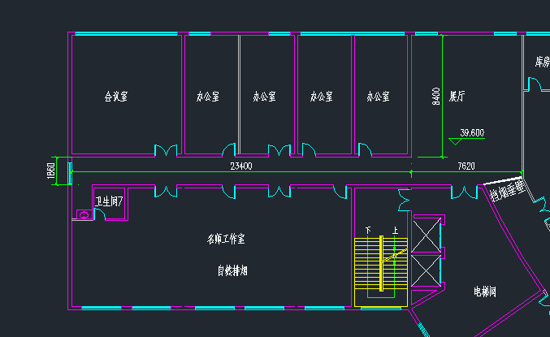

上图中展厅是否属于走廊宽度局部扩大？展厅的窗户可否作为排烟窗？若可作为排烟窗，排烟窗有效面积计算时是否考虑展厅的面积？

回复：

1.属于局部扩大。

2.展厅与走道为同一防烟分区，排烟窗计算时应考虑展厅面积。

1. 根据规范要求排烟风机需设置在机房中，另根据“指引”回复

“3.0.12《建筑防排烟标准》第3.3.5条、第4.4.5条、第4.5.3条规定加压送风机、排烟风机、消防补风机应设于专用机房内。屋面布置的消防风机如设置于钢结构屋顶、四周设百叶或格栅围挡的围护结构中，是否可视为设置在机房内？屋顶上的专用机房需要设置专用楼梯吗？

1加压送风机、排烟风机、消防补风机应设置在专用机房内。民用建筑为轻钢屋顶、网架屋顶等无法设置专用机房时，屋顶式消防排烟风机可直接设置于室外，但应满足室外耐候性能（耐腐蚀、抗强风、抗暴雨等性能）；对于特殊场所确实无法设置专用机房时，风机应设围护结构满足防护和检修要求。

2 屋顶上的专用机房不需要设置专用楼梯，可采用铁爬梯代替。

请问指引中的特殊场所是指什么场所？公共建筑为非轻钢屋顶、网架屋顶，排烟风机采用消防排烟轴流风机时，是否可以不设置机房？是否可以后期由厂家采用岩棉彩钢板进行防护，建筑专业不设计单独的排烟机房？

回复：

1.屋顶直接设置设置于室外，应根据实际情况进行判定，但不应扩大此条的适用范围。

2.排烟专用机房在建筑、暖通专业图纸中均应体现。

1. 如图所示，门厅两侧走道长度均不超过20m，走道是否需要做排烟？

回复：若门厅处为扩大楼梯间时，可不设排烟系统，否则应设。

1. 当内走道局部净宽＞2.5m 时，走道防烟分区长度如何划分？

回复：可按照《山东省建筑工程消防设计部分非强制性条文适用指引》第1.0.22条执行。

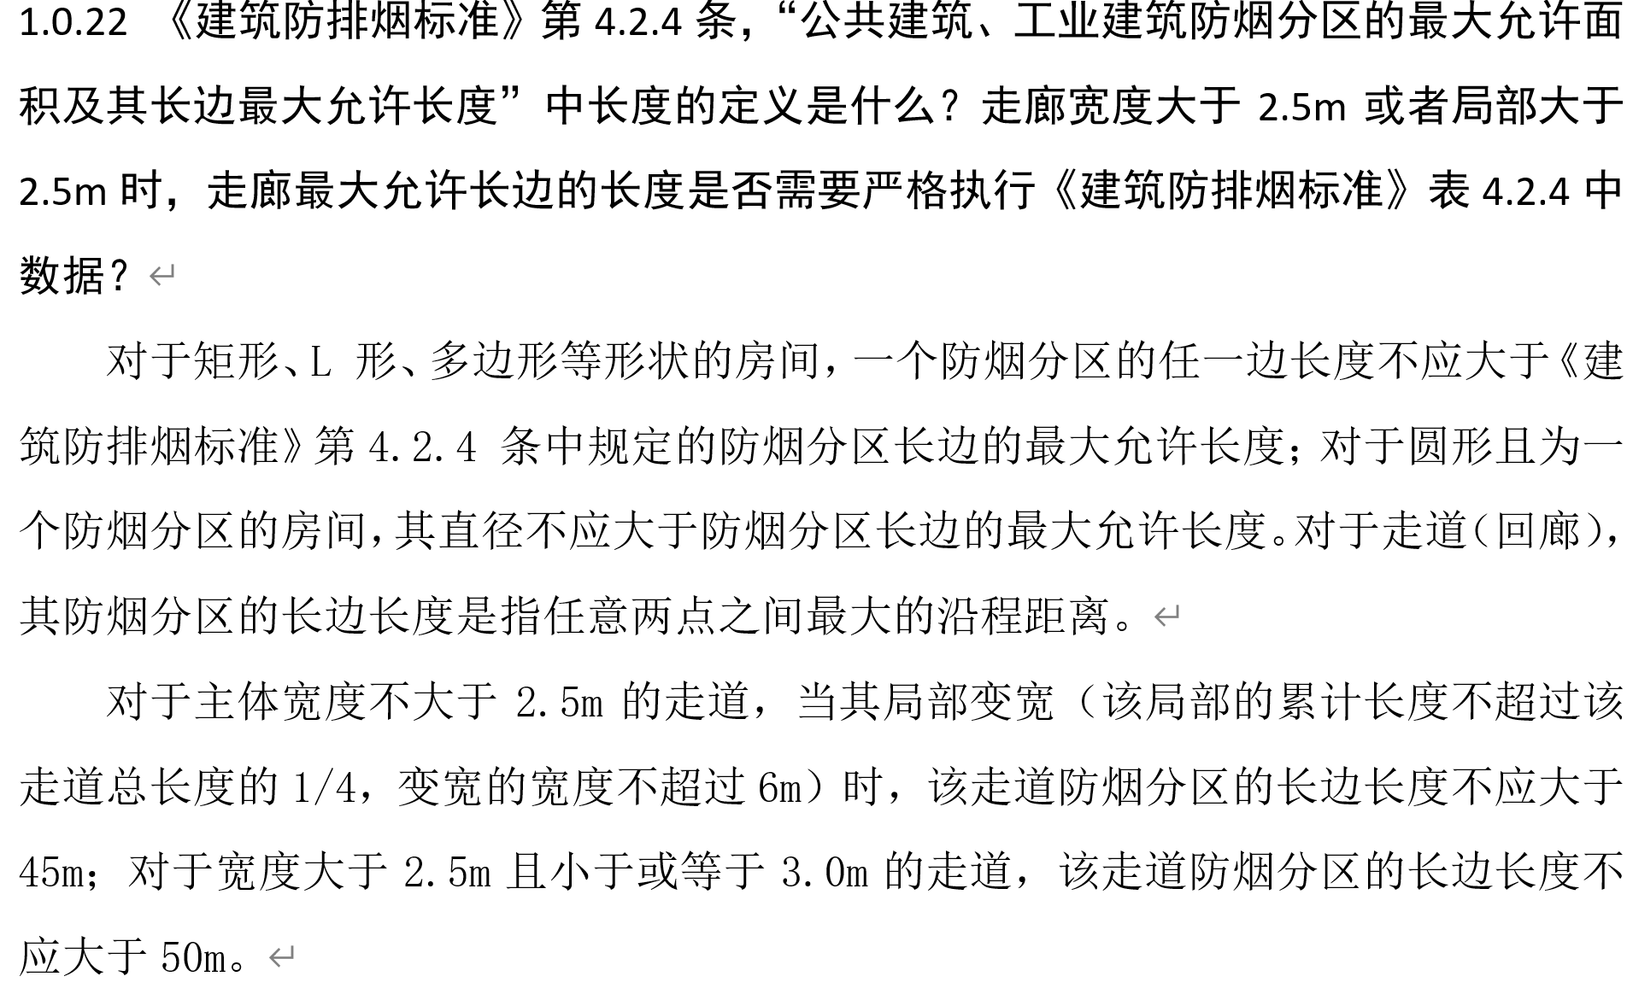

1. 封闭楼梯间自然通风时最高部位1平方开启窗如何鉴定？（如下图）是否开启窗的顶部贴梁底即可？



回复：设置在屋面上或外墙贴顶部梁底，有效面积应尽量集中在顶部。

1. 《建筑防烟排烟系统技术标准》第4.2.3条规定：“设置排烟设施的建筑内，敞开楼梯和自动扶梯穿越楼板的开口部应设置挡烟垂壁等设施。”

问题1：最顶层楼梯间是否需要设置挡烟垂壁？若某层不需设置排烟设施（有外窗且面积小于100平），本层是否需要设置挡烟垂壁？

问题2：若最顶层不设置挡烟垂壁，储烟仓范围内的楼梯间外窗是否可用做自然排烟窗？

回复：

1. 若顶层楼梯间相连走道需要设置排烟系统时，走道划分单独的防烟分区，需要设置挡烟垂壁，其它情况可不设；按照《建筑防烟排烟系统技术标准》GB51251-2017执行。
2. 同上条。
3. 地下室防排烟问题：地下室的一个防火分区内分成了4个防烟分区，每个防烟分区均有墙分隔，每个防烟分区的排烟补风需要设置电动风口控制吗？以实现只发生火灾的防烟分区开启排烟和补风。

回复：控制方式只要满足火灾时着火的防烟分区排烟量和补风量要求即可。

1. 有门厅的走廊如果走廊和门厅之间采用挡烟垂壁隔成2个防烟分区，门厅面积小于50平米，是否可以按照小于50平方米的有外窗的房间不考虑防排烟设施？如果考虑，是否仍然按照一个房间考虑？

回复：门厅作为走道的一部分，划分了单独的防烟分区，应考虑排烟措施。

1. 加压风机吸风段可采用建筑风道，那么地上加压送风机房可否外墙开设防雨百叶窗，风机直接在室内取风。

回复：可以。

1. 电动排烟窗、电动挡烟垂壁是否必须采用消防电源？

回复：此为电气专业问题，暖通专业只提控制要求。

1. 3m以下走廊1.5m以上的外门洞口是否算为排烟面积？

回复：外门不应作为自然排烟窗使用。

1. 设门斗的外门，能采用自然排烟么？两座墙上都开排烟窗是否可行？

回复：自然排烟窗应为外窗。

1. 如下图走道划分防烟分区时，其长边最大允许长度如何选取（红色线长度还是黄色线长度）？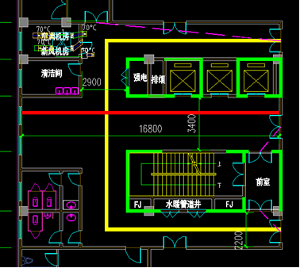

回复：应取走道任意两点间的最大距离。

1. 住宅的消防电梯前室计算加压送风量时，按3.4.6条公式L1=AkvN1计算时Ak的取值是1还是2？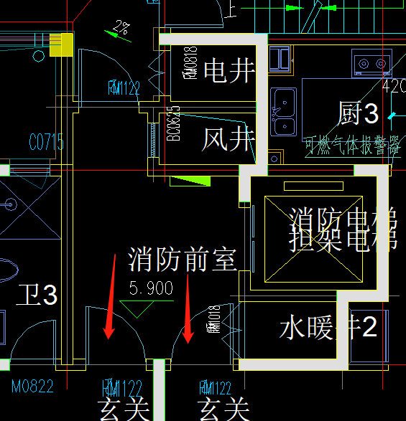

回复：按照《建筑防烟排烟系统技术标准》GB51251-2017执行。

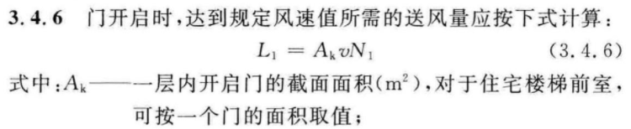

1. 金属风道在管道井安装的时候，是否严格按照图集《20K607防排烟及暖通防火设计审查与安装》取风井尺寸？在实际工程设计中，较难实现该图集要求的井道尺寸。

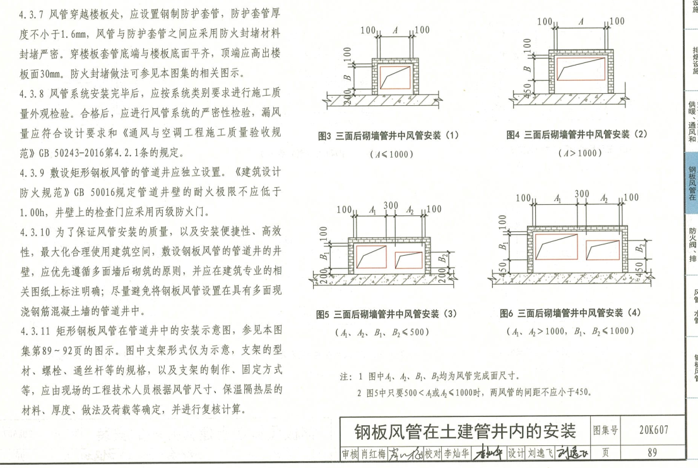

回复：图集不作为审查依据，设计时应保证足够的安装距离。

1. 《山东省建筑工程消防设计部分非强制性条文适用指引》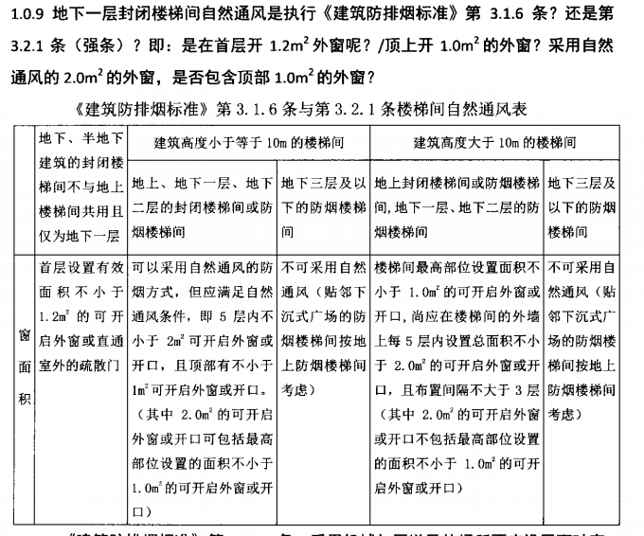

地下二层的封闭楼梯间或防烟楼梯间可以采用自然通风的防烟方式，但应满足自然通风条件，即5层内不小于2m2可开启外窗或开口，且顶部有不小于1m2可开启外窗或开口。而《建筑防烟排烟系统技术标准》第3.2.1条，只需要在最高部位设置面积不小于1m2可开启外窗或开口。设计是不大于10米的地下二层楼梯间是否需要满足5层内不小于2m2可开启外窗或开口？

回复：建议参照执行。

1. 《建筑防烟排烟系统技术标准》GB51251-2017 第4.3.4条第1款： 厂房、仓库的自然排烟窗（口）设置尚应符合下列规定：

当设置在外墙时，自然排烟窗（口）应沿建筑物的两条对边均匀设置。

请问厂房、仓库里面的房间采用自然排烟时是否也要满足该条？

回复：根据实际情况设置。

1. 建筑内的自动扶梯，上下贯通数层，是否需要设置排烟设施？

回复：应按照中庭设置排烟措施。中庭排烟措施见《2019年暖通专业技术交流会防排烟统一做法（暂行）》。

1. 不同防火分区之间的补风口跟排烟口是否有距离要求？（例如地下车库出地面的排烟口距离住宅地下室的补风口）；平时通风用的补风口与排烟口是否有距离要求？（均指室外）

回复：建议参照《建筑防烟排烟系统技术标准》GB51251-2017要求的距离执行。

1. 高大空间计算排烟量，热释放速率仅提及是否有喷淋，请问有消防炮，没有喷淋时，是否按照有喷淋的情况计算？

回复：可以。

1. 关于热量表设置及规范执行问题：

根据山东省工程建设标准《公共建筑节能设计标准》DB37/5155-2019及《严寒和寒冷地区居住建筑节能设计标准》JGJ26-2018规定，每栋建筑物入口应设置热量表。

《公共建筑节能设计标准》DB37/5155-2019规范条文及条文解释：

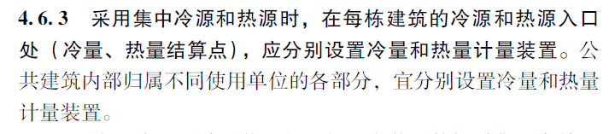

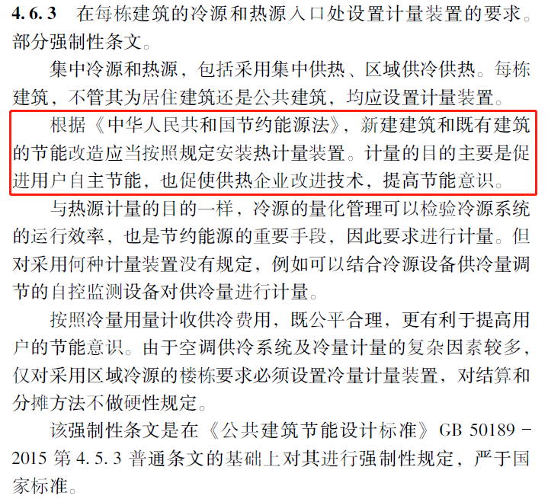

《严寒和寒冷地区居住建筑节能设计标准》JGJ26-2018规范条文及条文解释：

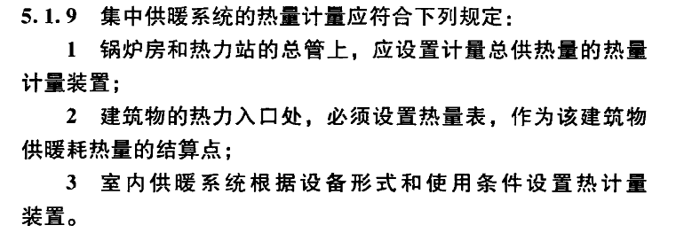

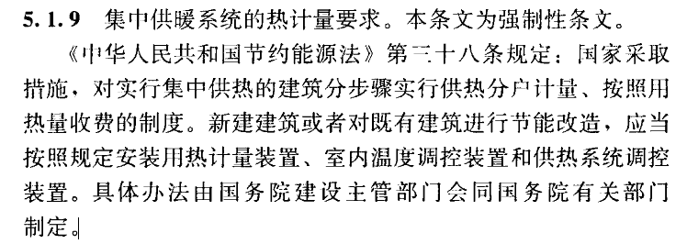

但是以上两本规范均是针对新建建筑节能设计或节能改造设计做出的要求，若项目为改造但不是节能改造时增设热量表会增加阻力，有的还没有设置条件。这种情况能否取消或采用多个热力入口设置一块共用热量表的形式？

另外，改造项目若不属于节能改造时是否可以不执行山东省工程建设标准《公共建筑节能设计标准》DB37/5155-2019及《严寒和寒冷地区居住建筑节能设计标准》JGJ26-2018的其他相关要求？

回复：应依据项目定性执行相应规范，规范中无改造项目的定义，改建项目应执行相关规范。

《公共建筑节能设计标准》DB 37/5155-2019

1.0.2  本标准适用于山东省新建、改建和扩建的公共建筑节能设计。

《严寒和寒冷地区居住建筑节能设计标准》JGJ26-2018

1.0.2  本标准适用于严寒和寒冷地区新建、扩建和改建居住建筑的节能设计。

1. 《住宅工程质量常见问题防控技术标准》第10.5.1条第5款规定：“分水器的总进水管与集水器的总出水管之间应设置旁通管，旁通管应设置阀门，总供水管阀内侧应设置过滤器。”请问此过滤器是否有必要设置（管井内分户热表前已设过滤器，两个过滤器之间仅为管井至户内分水器管道）？

回复：按照规范执行。

1. 设计中供暖管线穿越结构沉降缝处设置金属软管，请问金属软管是否可做补偿器用？

回复：穿越结构沉降缝处设置金属软管作用是消除建筑物沉降对供暖管线的影响，补偿器的作用是消除管线热变形量。

1. 房屋维修改造的公寓楼采用风机盘管水系统是否必须设新风系统?

回复：应满足《民用建筑供暖通风与空气调节设计规范》GB 50736-2012要求的人员新风量要求。

1. 气灭通风是否必需采用机械补风，补风口是否可以接自内走廊？280℃防火阀能否用电动密闭阀代替？

回复：

1）.《气体灭火系统设计规范》GB 50370-2005对气体灭火后置换通风系统补风方式未做要求，满足补风量要求即可，但不建议接内走道，无法保证补风量。

2）.该通风系统不是排烟系统，其上设置的防火阀应为70℃；防火阀与密闭阀功能不同，不应相互替代。

1. 多联机空调系统是否必须设置新风系统？

回复：应满足《民用建筑供暖通风与空气调节设计规范》GB 50736-2012要求的人员新风量要求。

1. 《建筑设计防火规范》GB50016-2014(2018年版)第9.3.9条：排除有燃烧或爆炸危险气体、蒸汽和粉尘的排风系统，应符合下列规定：

（1）、排风系统应设置导除静电的接地装置

（2）、排风设备不应布置在地下或半地下建筑（室）内；

（3）、排风管应采用金属管道，并应直接通向室外安全地点，不应暗设。

请问当地下厨房事故通风且无直通室外条件时，如何排放？地上厨房是否只能外墙排放不能采用土建竖井排至屋面？

回复：

1）.此种条件下，厨房不应设在地下。

2）.根据《建筑设计防火规范》GB50016-2014(2018年版)执行。

1. 《民用建筑供暖通风与空气调节设计规范》GB50736-2012第6.3.9.6.（2）条：排风口与机械送风系统的进风口的水平距离不应小于20m；当水平距离不足20m时，排风口应高出进风口，并不宜小于6m；问：

1.实际工程中，排风口与补风口分别设置于不同方向的外墙上，水平距离不足20m，是否可以？

2.如果情况（1）不可以，那么排风口高出进风口的实际做法是怎样的？

回复：

1）.可以

2）.不宜小于6米。

1. 地下车库CO浓度探测器安装高度如何确定？

回复：见《城镇燃气报警控制系统技术规程》CJJ/T146-2011第3.3.2条

